Лабораторная работа 6
В этой лабораторной работе, вы должны написать пять методов Java для завершения игры hangman. Эта лабораторная работа поможет вам попрактиковаться в использовании строк и файлового ввода / вывода.
Инструкции:
1. Скачать и разархивировать проект для этой лабораторной работы.
2. Откройте проект.
3. Все методы, которые должны быть завершены, находятся в классе Hangman.
4. После того как вы выполнили все методы, вы можете запустить игру, создав экземпляр класса Hangman, а затем запустив метод main. Холст с полем ввода будет отображаться как указано ниже.
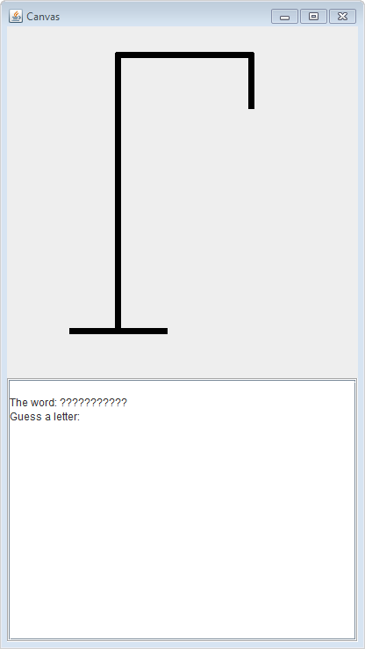
5. Цель игры состоит в том, чтобы угадать секретное слово по буквам перед тем, как тело повесят. Для ввода буквы, нажмите на текстовое поле один раз и введите букву.
6. Если секретное слово содержит введенную букву, которая не была угадана прежде, положение буквы в слове будет выявлено.
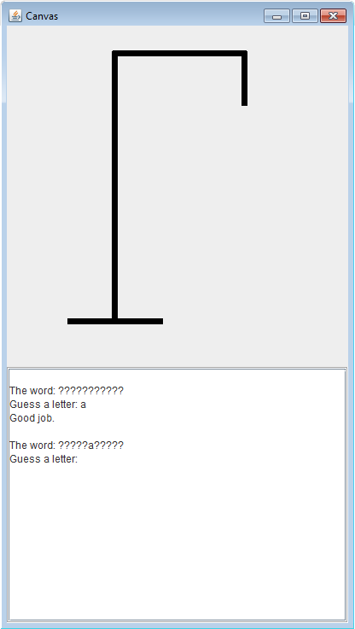
7. Если секретное слово не содержит введенную букву или введенная буква уже была выявлена, еще одна часть крупье будет повешена на холсте.
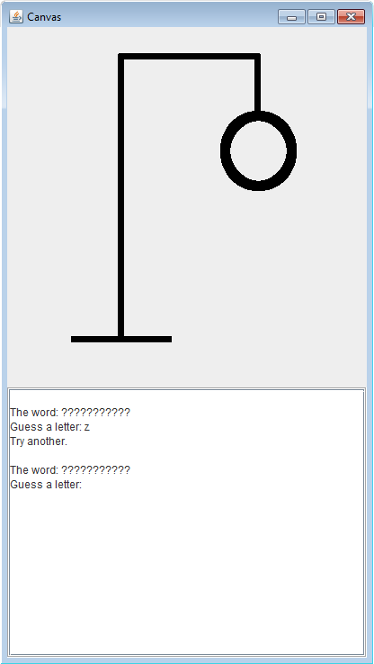
8. Игра продолжается, пока игрок не угадает все буквы секретного слова или когда игрок использовал все шансы и тело повесили. Игрок будет иметь 6 шансов на неправильные догадки в каждой игре.
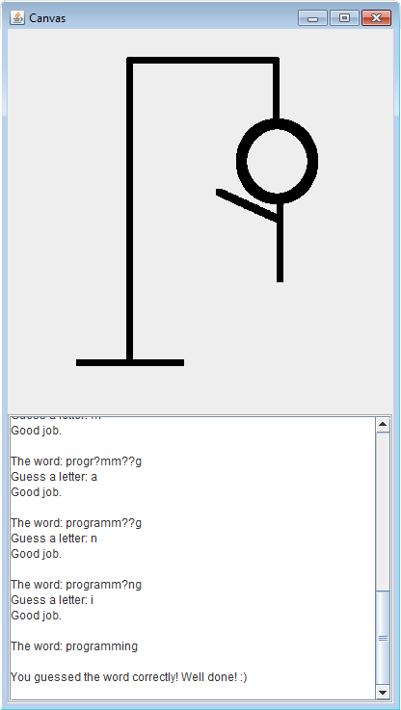
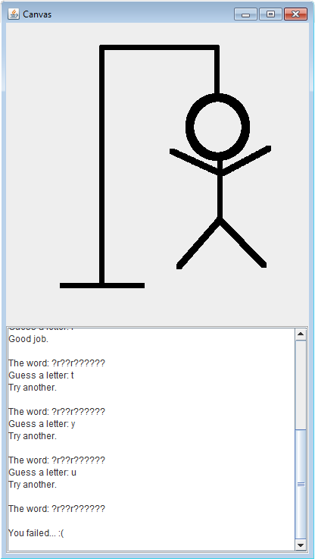
9. Вы можете изменить изображения крупье, чтобы создать свой собственный вариант игры палач. Новые изображения должны использовать то же имя с теми же размерами, что и оригинальные изображения.

Дизайн игры
Вот две блок-схемы, которые помогут понять ход игры палач.
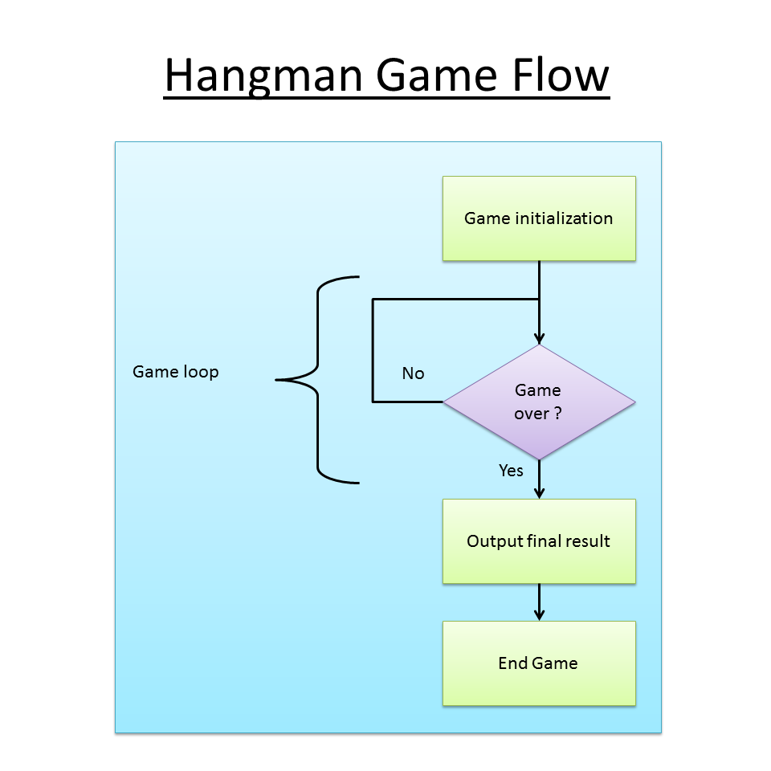
На диаграмме приведен основной поток игры. Во время стадии инициализации игры Game initialization, вызываются методы readWordList(), pickSecretWord() и constructInitialDisplayWord(). После этого, игра входит в цикл, который проверяет непрерывно состояние игры. После того, как игра закончена, происходит выход из цикла, и будет отображаться результат игры. Логика указанного выше потока реализуется в конструкторе и методе runGameLoop() класса Hangman.
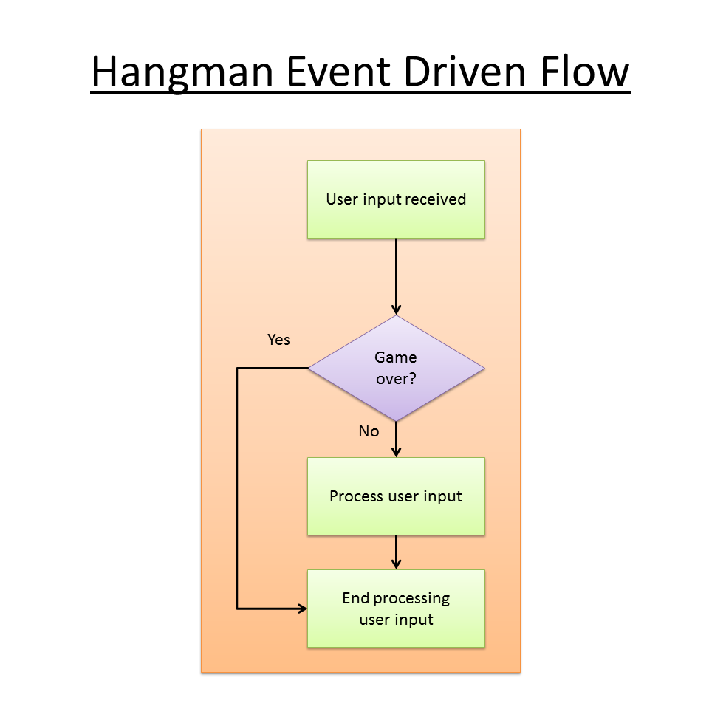
На диаграмме приведен поток обработки вводимой пользователем информации, полученной из текстового поля. Этот поток происходит одновременно с игровым циклом. Если входные данные поступают от пользователя, и игра еще не закончена, методы updateDisplayWord() и checkGameOver() вызываются, чтобы обновлять содержимое текстового поля и статус игры соответственно. Логика указанного выше потока реализуется в методе кeyPressed() класса Hangman.

Задача 1
В данном упражнении, вы должны завершить метод readWordList() в классе Hangman. Этот метод читает файл списка слов и инициализирует массив строк списка слов. Наконец, он возвращает количество слов.
Предположения
1. Каждая строка в файле списка слов содержит только одно слово без пробела.
2. Все слова в списке слов в нижнем регистре.
3. Есть, по крайней мере, 128 слов в файле списка слов.
Инструкции
1. Откройте файл, указанный в параметре fileName метода.
2. Прочитать каждую строку файла и назначить каждую строку на новую позицию в массиве слов wordList, данном в качестве одного из параметров метода; то есть назначить первую строку первой позиции массива, вторую строку второй позиции массива ... и т.д.
3. Вернуть количество слов, прочитанных из файла. Вы можете объявить локальную переменную int для этой цели.
4. Проверьте, что операторы импорта: import java.io.File; и import java.util.Scanner; были добавлены.
5. Вы также можете добавить свои собственные слова в файл списка слов. Пожалуйста, убедитесь, что последняя строка в файле не должна быть пустой.
Ответ:
int numberOfWordsLoaded = 0;

File file = new File(wordlist);
Scanner scanner = new Scanner(file);

while (scanner.hasNextLine())
{
String line = scanner.nextLine();
wordlist[numberOfWordsLoaded++] = line;
}

scanner.close();

return numberOfWordsLoaded;
Общие ошибки:
1. Создание объекта сканера Scanner с помощью параметра fileName непосредственно, вместо создания объекта File в первую очередь.
2. Возвращение длины массива wordList как количество слов, считанных из файла.

Задача 2
В данном упражнении, вы должны завершить метод pickSecretWord() в классе Hangman. Этот метод выбирает секретное слово, которое игрок будет угадывать, из String массива.
Инструкции
1. Выберите случайную строку как секретное слово, чтобы угадывать из массива слов wordList, заданного параметром метода pickSecretWord().
2. Количество строк, n, в массиве слов wordList задается параметром метода wordListSize. Строки расположены в первых n позициях массива.
3. Возвратите выбранную строку в качестве секретного слова.
4. Проверьте, что импорт: import java.util.Random; был добавлен.
Ответ:
Random randomNumberGenerator = new Random();
int randomIndex = randomNumberGenerator.nextInt(wordListSize);
return wordList[randomIndex];
Общие ошибки:
1. Создание неправильного индекса для выбора секретного слова.
2. Использование метода nextInt() с неправильным параметром. Например, wordListSize - 1, wordListSize + 1.
3. Использование конструктора Random неправильно. Передача wordListSize конструктору не генерирует ошибку. Тем не менее, это не помогает в создании действительного индекса.

Задача 3
В данном упражнении, вы должны завершить метод constructInitialDisplayWord() в классе Hangman. Этот метод создает маску представления (т.е. "?????") слова, которое будут угадывать, для отображения на поле изначально.
Инструкции
1. Узнайте длину параметра secretWord.
2. Создайте строку, имеющую ту же длину, как и secretWord, повторной конкатенацией заранее определенного постоянного символа (т.е. "?????"). Предопределенная константа символа называется UNKNOWN_CHARACTER (т.е. '?').
3. Вернуть созданную строку.
Ответ:
String displayWord = "";

for(int i = 0; i < secretWord.length(); i++) {
displayWord += UNKNOWN_CHARACTER;
}

return displayWord;
Общие ошибки:
1. Построение удлиненного слова.
2. Возвращать секретное слово непосредственно.
3. Возвращать пустую строку "" или только один символ '?'.

Задача 4
В данном упражнении, вы должны завершить метод updateDisplayWord() в классе Hangman. Этот метод создает обновленное представление секретного слова со всеми вхождениями правильно угаданных букв.
Инструкции
1. Создайте пустую промежуточную строку.
2. Сравните каждый символ параметра secretWord с параметром guess. Для i-го сравнения, если i-й символ secretWord равен символу guess, соединить промежуточную строку с символом guess. В противном случае, объединить промежуточную строку с i-м символом параметра displayWord.
3. Вернуть промежуточную строку.
Ответ:
String newDisplayWord = "";

for(int i = 0; i < displayWord.length(); i++)
{
if(secretWord.charAt(i) == guess)
{
newDisplayWord += guess;
}

else
{
newDisplayWord += displayWord.charAt(i);
}
}

return newDisplayWord;
Общие ошибки:
1. Сокращенное новое слово.
2. Новое слово генерируется в обратном порядке.
3. Символ guess будет добавлен в конце нового слова.
4. Неправильное использование метода substring(int), что вызывает StringIndexOutOfBoundsException.

Задача 5
В данном упражнении, вы должны завершить метод checkGameOver() в классе Hangman. Этот метод возвращает истину, если условие «игра закончена» было выполнено. В противном случае, он возвращает ложь.
Инструкции
Возвращение true, если параметр displayWord равен параметру secretWord или если параметр int life равен нулю. В противном случае, возвратить false.
Ответ:
return secretWord.equals(displayWord) || life == 0;
Общие ошибки:
1. Опустить проверку на количество оставшихся жизней.
2. Использование "==", чтобы проверить равенство строк.

